# 四、对象图

## 1、典型的对象图如下：

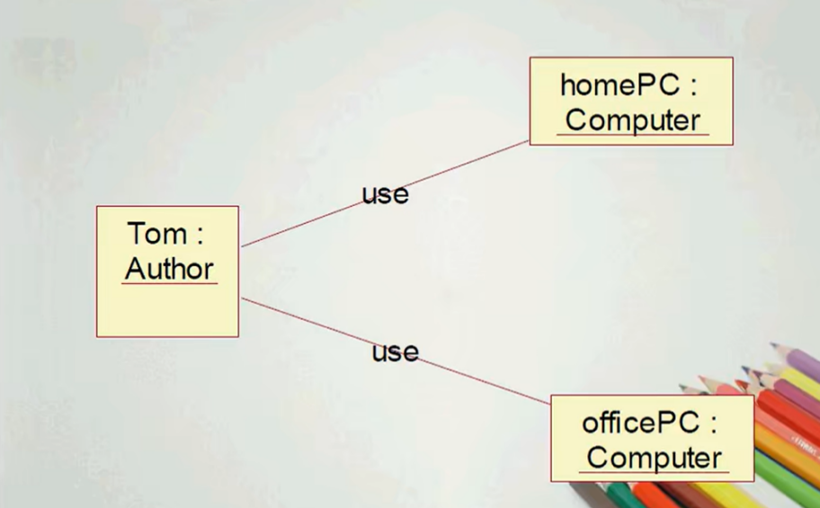

## 画图步骤：

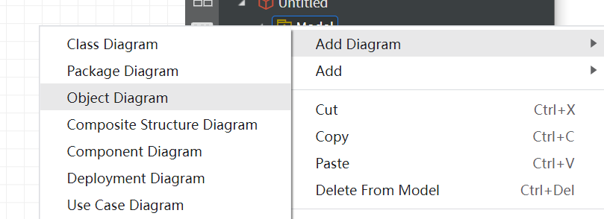

拖入



# 五、协作图

## 典型的协作图：

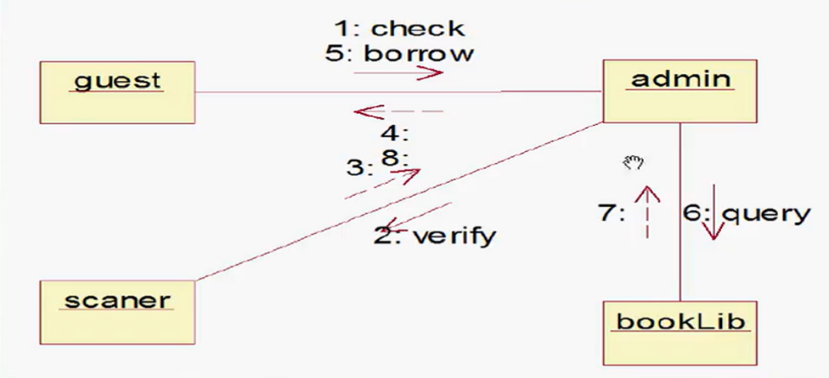

## 画图步骤：

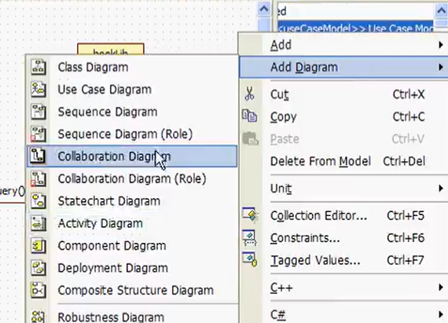

先设置类，然后用link连接





然后用这两个箭头表示他们之间的关系



# 六、组件图

## 1、典型的组件图：

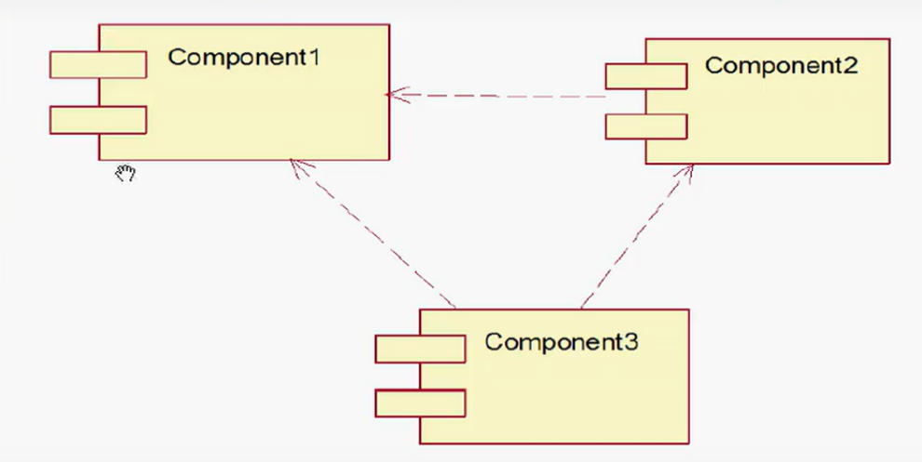

曲线表示依赖关系。

## 步骤

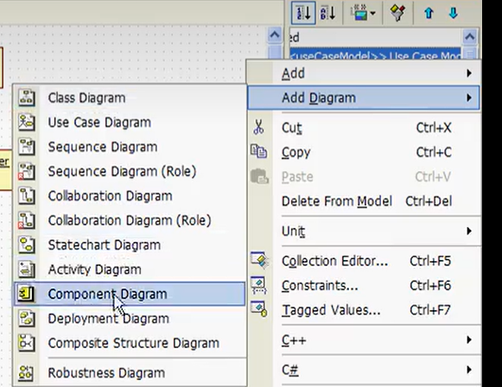

拖入，然后表示他们之间的依赖关系





# 七、部署图

## 典型的部署图

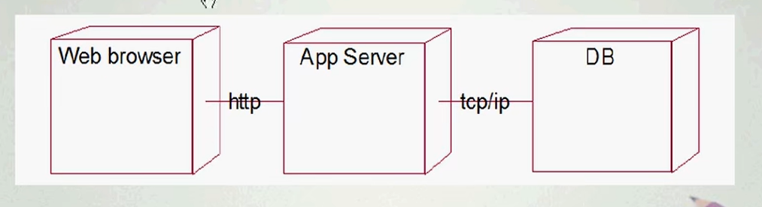

## 步骤

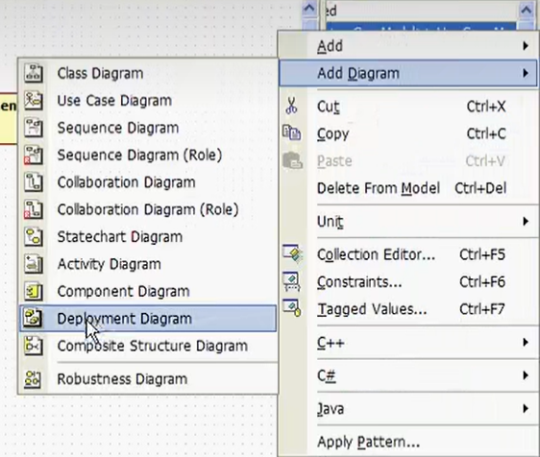

拖入并表示他们之间的关系





（点击横线即可在上面标注：）

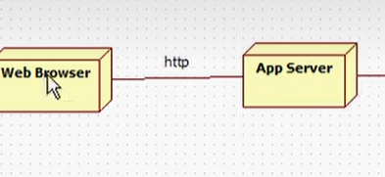

# 八、状态图

## 典型的状态图

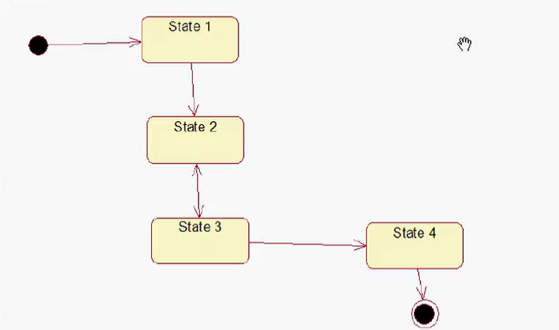

## 2、步骤

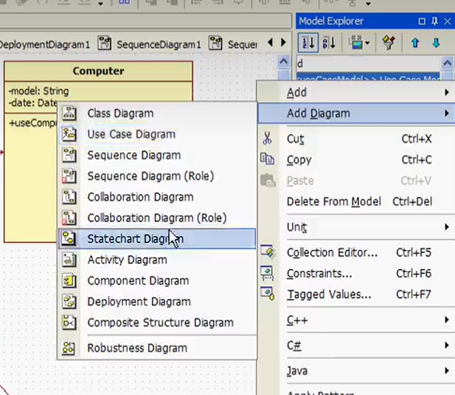

首先设置：

初始状态：



最终状态：



然后拖入



点击如下标识然后滑动



# 九、活动图

## 典型的活动图：

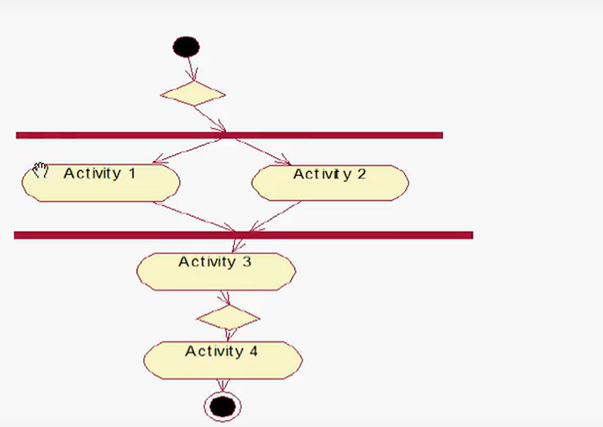

## 步骤

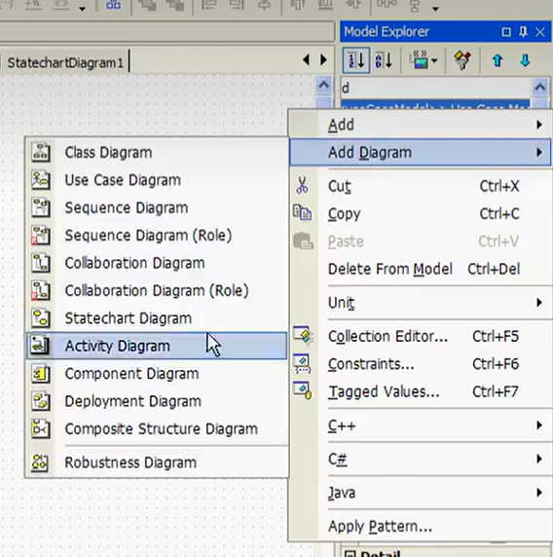

初始状态和最终状态



拖入：

条件



关系表示



决策



# 顺序图

是一种交互图，用于记录流程。

虚线表示返回信息

实线表示请求信息

虚线和实线在这里更改：



替代框架表示两个或更多序列中的选择



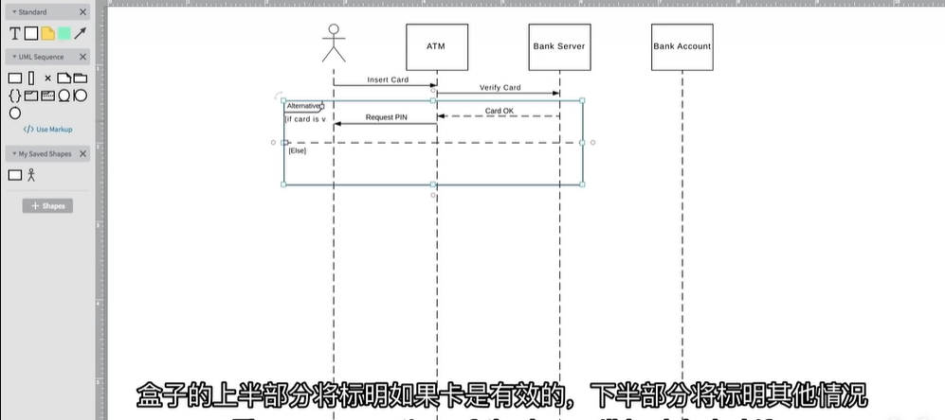

激活框显示了一个对象在什么时候以及多长时间内正在执行一个过程



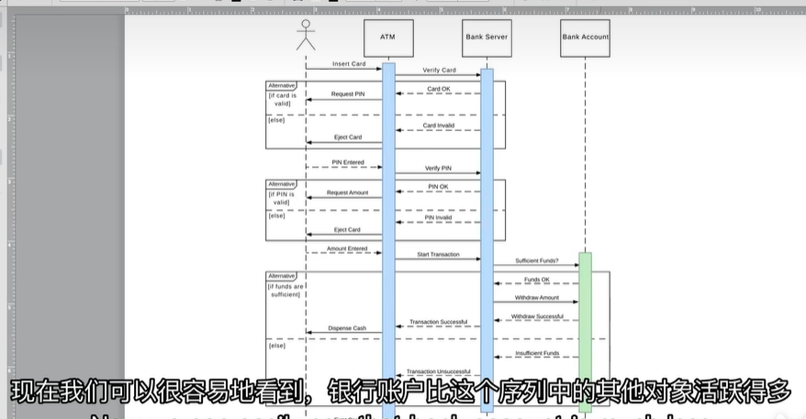

## 典型的顺序图：

